SERVICIO NACIONAL DE APRENDIZAJE – SENA
Colegio Técnico Palermo
GLOW
Manual del Usuario
Plataforma de Actividades Extracurriculares

Equipo de Desarrollo:
Laura Bohorquez
Felipe Gomez
Versión 1.0
Fecha: 25 de septiembre de 2026

Tabla de Contenido

Introducción

Arquitectura de Roles y Permisos Roles de usuario

Requisitos de acceso

Primeros pasos: registro e inicio de sesión

Módulo de Actividades Extracurriculares

Módulo de Inscripción

Módulo de Avisos

Módulo de Calendario

Módulo de Consultas de Gestión (CRUD)

Modulo sobre nosotros

Cerrar sesión

Introducción
GLOW es una solución web integral diseñada para fusionar la experiencia del comercio electrónico de moda con herramientas interactivas avanzadas de visualización corporal. La plataforma permite a los usuarios finales (clientes) registrarse, configurar un perfil corporal personalizado, interactuar con un módulo de probador virtual (avatar.html) y adquirir productos de manera intuitiva.
Simultáneamente, incorpora un panel de administración robusto (dashboard.html, usuarios.html, productos.html) orientado a operadores y administradores para controlar el inventario de mercancía, gestionar altas/bajas de usuarios y supervisar métricas clave del negocio.

Arquitectura de Roles y Permisos
El sistema implementa un control de acceso basado en roles (RBAC) gestionado a través de sesiones en Flask (session['user_id'], session['role']), segmentando la interfaz y las restricciones de ruta de la siguiente manera:
2.1 Matriz de Permisos por Rol
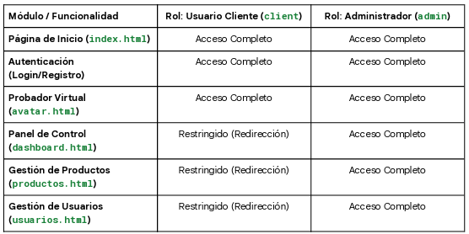

2.2 Diagrama de Flujo de Autenticación y Enrutamiento por Rol
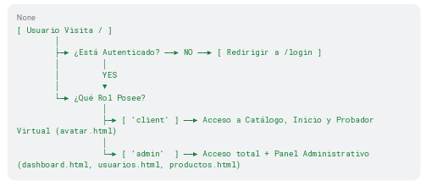

Roles de Usuario

El submódulo de autenticación asegura que cada cuenta conserve su información de perfil y preferencias corporales de forma segura en la base de datos SQLite.

3.1 Registro de Nuevos Usuarios (registro.html)

Acceso: Navegue a la ruta de registro de la plataforma (manejada mediante registro.js y estilizada con registro.css).

Formulario: Ingrese sus datos personales requeridos (Nombre de usuario, Correo electrónico y Contraseña segura).

Validación: El sistema verifica que el correo no se encuentre previamente registrado en la base de datos. En caso de éxito, almacena el hash de la contraseña y redirige al inicio de sesión.

Inicio de Sesión (login.html)

Acceso: Ingrese sus credenciales en la interfaz de login (login.js / login.css).

Autenticación: El servidor valida las credenciales contra la base de datos SQLite mediante app.py.

Establecimiento de Sesión: Si son correctas, se inicializan las variables de sesión de Flask y se redirige al usuario según su rol correspondiente.

Guía del Probador Virtual 3D y Perfil Corporal

El núcleo interactivo de GLOW reside en su módulo de avatar y simulación corporal (avatar.html y avatar.js, respaldados por avatar.css). 4.1 Parámetros Corporales Soportados Para asegurar una estimación precisa de las prendas, el sistema recopila métricas clave del usuario:

Altura (cm): Estatura total del usuario.

Peso (kg): Masa corporal del usuario.

Contextura / Silueta: Selección entre opciones predefinidas (Delgada, Atlética, Promedio, Robusta) para ajustar el mallado 3D del avatar.

4.2 Proceso de Cálculo de Talla y Visualización

Configuración de Medidas: Ingrese sus datos en los selectores interactivos de la interfaz de avatar.

Procesamiento en Cliente: El script avatar.js procesa los cambios de escala y renderiza dinámicamente las proporciones visuales del modelo en pantalla.

Recomendación de Talla: Con base en el algoritmo interno, el sistema sugiere de forma automática si la prenda seleccionada se ajusta en talla S, M, L o XL.

Primeros pasos: Registro e Inicio de Sesión

Panel Principal (dashboard.html): Muestra métricas globales del sistema, tales como:

Total, de usuarios registrados activos.

Volumen de productos en el inventario inteligente.

Accesos directos a los submódulos de gestión. 5.2 Gestión de Catálogo y Productos (productos.html)

Altas: Permite registrar nuevas prendas indicando nombre, descripción, categoría, precio y stock disponible.

Bajas y Modificaciones: Actualización en tiempo real de los niveles de stock tras las interacciones en el probador o compras simuladas. 5.3 Gestión de Usuarios (usuarios.html)

Visualización del listado completo de cuentas de clientes y administradores.

Opciones para modificar roles o dar de baja registros inactivos. Módulo de Actividades Extracurriculares.

Especificaciones Técnicas y Despliegue del Sistema

El ecosistema técnico del proyecto GLOW_PYTHON se compone de la siguiente estructura modular:

Estructura de Archivos del Proyecto
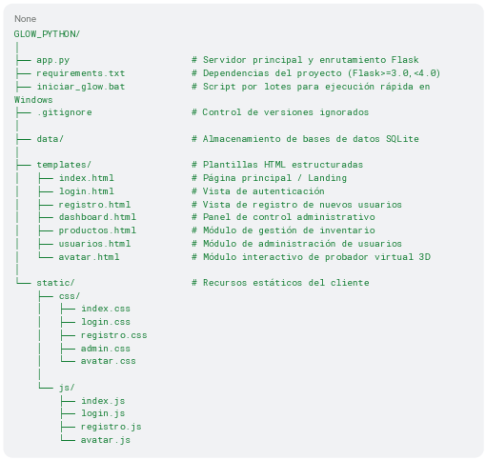

6.2 Requisitos y Puesta en Marcha

Entorno Python: Asegúrese de tener instalado Python 3.13 o superior.

Instalación de Dependencias: Ejecute en la terminal el archivo de requerimientos:

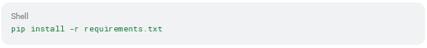

Ejecución del Sistema: Puede iniciar la aplicación ejecutando directamente el script automatizado provisto en la raíz:

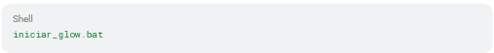

O bien mediante el comando de Flask:

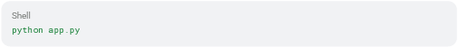

Acceso Local: Abra su navegador web e ingrese a http://127.0.0.1:5000.

